***Pressmeddelande den 10 september 2012*Stora skillnader mellan landstingen:  
Var man bor avgör hur snabbt man får vård vid hjärtinfarkt  
  
Trots att chanserna att begränsa skadorna av en allvarlig hjärtinfarkt minskar för varje minut är det stora skillnader mellan landstingen när det gäller att ge kärlöppnande behandling i tid. Det framgår av ny statistik som presenteras i Hjärtrapporten 2012 i morgon.**– Resultatet är både inspirerande och oroande. Att vissa landsting lyckas behandla nästan alla i tid visar att det är möjligt, men många landsting har långt kvar. Här finns stora möjligheter att rädda fler liv, säger Staffan Josephson, generalsekreterare för Hjärt-Lungfonden.  
  
Av landets 21 landsting är det bara ett som når upp till Swedehearts mål om att 90 procent av patienterna med allvarlig hjärtinfarkt ska få kärlöppnande behandling inom den tid som de nationella riktlinjerna föreskriver. Andelen varierar även kraftigt: i Örebro län får 91 procent behandling inom rekommenderad tid, medan motsvarande andel i Kronoberg är 34 procent. Det visar statistik från kvalitetsregistret Swedeheart som presenteras i Hjärtrapporten 2012.

När någon drabbas av en allvarlig hjärtinfarkt är tiden helt avgörande för att rädda liv och begränsa skadorna. För att korta tiden behöver vården försöka effektivisera varje moment från larmet till att patienten tas emot på sjukhuset. Till exempel kan behandlingen påbörjas redan i ambulansen, som även kan förbereda sjukhuset på att en hjärtinfarktspatient är på väg in genom att skicka undersökningsresultat under färden.

– Tack vare forskningen vet vi vilken behandling en hjärtinfarktspatient behöver och vi vet också att tiden är avgörande. Nu är det upp till vården att ta till sig forskningsresultaten och öka insatserna så att fler liv kan räddas, säger Jan Nilsson, ordförande i Hjärt-Lungfondens Forskningsråd.  
  
Tiden från EKG-undersökning till kärlöppnande behandling (reperfusion) är en av totalt elva indikatorer i det nya kvalitetsindex som Hjärt-Lungfonden presenterar i Hjärtrapporten 2012. Hjärtrapporten är Hjärt-Lungfondens årliga sammanställning av hjärthälsoläget i Sverige. 2012 års rapport publiceras den 11 september.  
  
**Bilagor:**  
- Diagram: Start av kärlöppnande behandling inom rekommenderad tid  
- Korta fakta om kärlöppnande behandling

**För mer information:**Eva Holmestig, pressekreterare Hjärt-Lungfonden, telefon 0708-54 42 42,   
[eva.holmestig@hjart-lungfonden.se](mailto:eva.holmestig@hjart-lungfonden.se)

**Start av kärlöppnande behandling inom rekommenderad tid**  
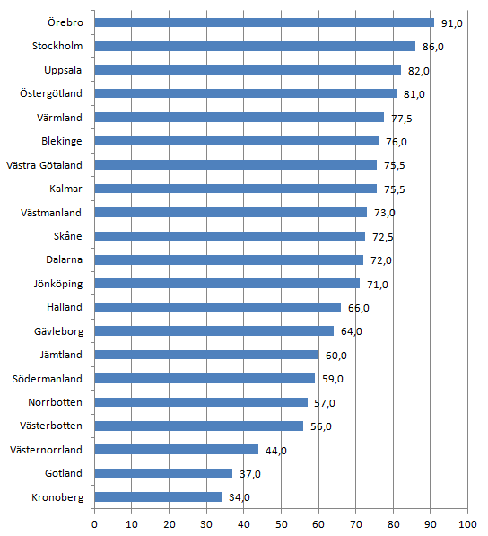

Figuren ovan hur stor andel av patienterna upp till 80 år med allvarlig hjärtinfarkt (ST-höjningsinfarkt eller vänstersidigt grenblock) som får kärlöppnande behandling (reperfusion) inom rekommenderad tid efter första EKG-undersökning i respektive landsting. Källa: Swedeheart Årsrapport 2011.

**Korta fakta om kärlöppnande behandling**

**1.** 90 procent av dem som drabbas av en allvarlig hjärtinfarkt, så kallad ST-höjningsinfarkt, får akut kärlöppnande reperfusionsbehandling.

**2.** Behandlingen innebär attman återställer blodflödet i ett tilltäppt kärl. Främst sker det genom ballongvidgning (PCI) eller proppupplösande läkemedel (trombolys).  
 **3.** Enligt både nationella och internationella riktlinjer ska PCI utföras inom 90 minuter och trombolys inom 30 minuter från första sjukvårdskontakt.